M E G H Í V Ó

a Semmelweis Egyetem Baráti Körének
október
hónapban tartandó rendezvényére

„Zeneterápia az orvoslásban”

Dr. Kollár János
egyetemi docens
Magatartástudományi Intézet

A rendezvény ideje és helye:

2019. október 30., szerda 17:00 óra

Semmelweis Egyetem Elméleti Orvostudományi Központ,
Beznák Aladár terem
1094 Budapest, Tűzoltó u. 37-47. I. em.
(bejárat a Thaly Kálmán u. felől, rövid sétával megközelíthető
a Semmelweis Klinikák metróállomástól)

Szeretettel várjuk Önt!
Kérjük, szíveskedjék értesíteni barátait és munkatársait is!
A program előtt fél órával büfével várjuk a résztvevőket.

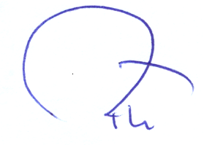
Dr. Molnár László Prof. emer. Dr. Rosivall László
a Baráti Kör titkára a Baráti Kör elnöke

